Naans
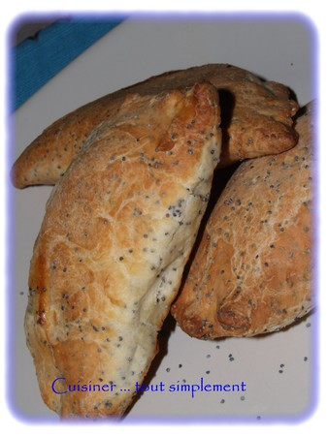
Ingrédients :
- 350g de farine
- 1 yaourt
- 1 oeuf
- 5 càs d'eau tiède
- 5 càs d'huile
- 1 càc de levure
- 1 càc de sucre
- 1 pincée de sel
- 5 càs de graines de pavot
Dissoudre la levure et le sucre dans l'eau tiède. Ajouter l'oeuf battu et le yaourt.
Dans un saladier, mettre la farine, les graines de pavot et le sel. Faire un puit et verser la préparation au yaourt. Mélanger jusqu'à obtention d'une texture homogène. Ajouter l'huile et pétrir. La pâte doit être élastique. Laisser reposer pendant 1/2heure.
Diviser la pâte en petites boules et étendre la pâte. Elle doit être très fine. Garnir.
Replier et fermer les bords en appuyant sur les bords.
Faire cuire à la poêle ou au four à 200° pendant 15 minutes.

http://recettesnath.canalblog.com/

